**Designbrief  
Projekt titel: Re-design portfolio**

Kontakt: Louise Melsted  
 [cph-lm258@cphbusiness.dk](mailto:cph-lm258@cphbusiness.dk) eller [louise@designbymelsted.dk](mailto:louise@designbymelsted.dk)   
 (+45)

Deadline: 21/12-2018 kl. 12.00

Projekt rammer/omrids: Re-design af klientens personlige portfolio. Portfolioen skal re-designes så den demonstrere klientens evner inden for design, visualisering og interaktionsudvikling.

Portfolien skal repræsentere klienten og hendes projekter, samt demonstrere klientens evner overfor en potentiel arbejdsgiver.

Målgruppe: ”CEO – Chief Executive Officer”. Mænd og kvinder i alderen 30-60 år, med egen virksomhed.

”The Headhunter”. Mænd og Kvinder i alderen 35-50 år, med ansvar for at headhunte personligheder til en stilling i en virksomhed.

Krav til indhold: Siden skal indeholde følgende logo i sammenhængende farver med sidens indhold.



Krav til farver: Siden skal indeholde en kombination eller som minimum, et udpluk af følgende farver:

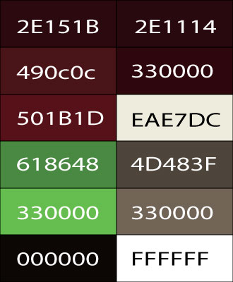

Nuværende website: Domænenavnet er [www.designbymelsted.dk](http://www.designbymelsted.dk) som er online gennem webhotellet [www.one.com](http://www.one.com), hvor det fortsat skal blive under samme domænenavn.

Det eksisterende website er ikke færdiggjort, hvilket er vigtigt at det bliver i denne omgang.

Det eksisterende website har skjult indhold i form af drop down buttons, som der skal laves en anden løsning på.

Klienten er glad for fonten PT Serif fra Google Fonts til sin menu. Der ønskes fortsat en hoverfunktion som gør skriften fed.

Link til font: <https://fonts.google.com/specimen/PT+Serif>

Hvis det nuværende forsidebillede kan genbruges i en eller anden forstand, vil klienten gerne det.

Kommende indhold: Klienten ønsker at portfolioen kommer til at indeholde direkte links til hendes SoMe sider. Herunder en facebookside og en instagramside.

Link til facebookside: <https://www.facebook.com/Design-By-Melsted-692674101112733>

Link til Instragramside: <https://www.instagram.com/designbymelsted/>

Arkitektur: Der ønskes responsivt design til både Smartphone og Tablet. Siden er ikke responsiv i forvejen.

Der eksisterer ikke nogen sitemap eller flowchart til den eksisterende side. Der er heller ikke noget bestemt ønske til antallet af sider eller sektioner på nuværende tidspunkt.

Søgeord: Multimediedesigner, logodesigner, webdesigner, front-end developer, project manager, praktikplads og studierelevant job.